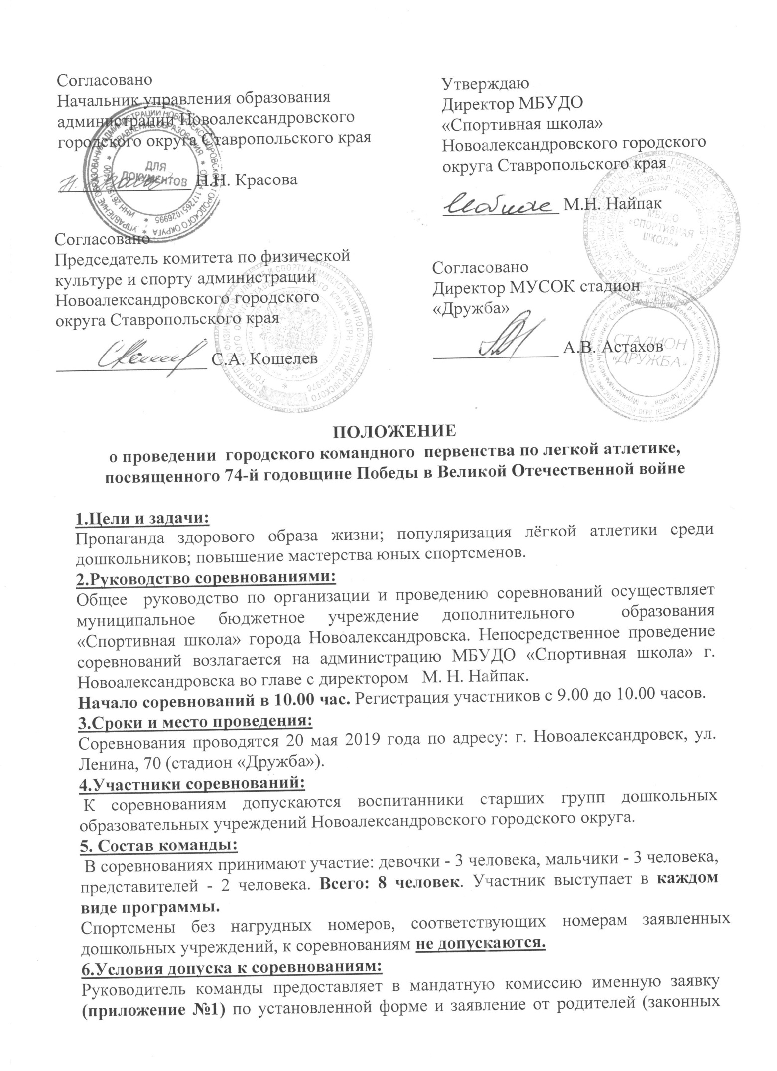

Утверждаю
Директор МБУДО
«Спортивная школа» Новоалександровского городского округа Ставропольского края

_____________ М.Н. Найпак

Согласовано
Начальник управления образования администрации Новоалександровского городского округа Ставропольского края

_______________ Н.Н. Красова

Согласовано
Председатель комитета по физической культуре и спорту администрации Новоалександровского городского округа Ставропольского края

_________________ С.А. Кошелев
Согласовано
Директор МУСОК стадион «Дружба»

______________ А.В. Астахов

ПОЛОЖЕНИЕ
о проведении городского командного первенства по легкой атлетике, посвященного 74-й годовщине Победы в Великой Отечественной войне

1.Цели и задачи:
Пропаганда здорового образа жизни; популяризация лёгкой атлетики среди дошкольников; повышение мастерства юных спортсменов.
2.Руководство соревнованиями:
Общее руководство по организации и проведению соревнований осуществляет муниципальное бюджетное учреждение дополнительного образования «Спортивная школа» города Новоалександровска. Непосредственное проведение соревнований возлагается на администрацию МБУДО «Спортивная школа» г. Новоалександровска во главе с директором М. Н. Найпак.
Начало соревнований в 10.00 час. Регистрация участников с 9.00 до 10.00 часов.
3.Сроки и место проведения:
Соревнования проводятся 20 мая 2019 года по адресу: г. Новоалександровск, ул. Ленина, 70 (стадион «Дружба»).
4.Участники соревнований:
К соревнованиям допускаются воспитанники старших групп дошкольных образовательных учреждений Новоалександровского городского округа.
5. Состав команды:
В соревнованиях принимают участие: девочки - 3 человека, мальчики - 3 человека, представителей - 2 человека. Всего: 8 человек. Участник выступает в каждом виде программы.
Спортсмены без нагрудных номеров, соответствующих номерам заявленных дошкольных учреждений, к соревнованиям не допускаются.
6.Условия допуска к соревнованиям:
Руководитель команды предоставляет в мандатную комиссию именную заявку (приложение №1) по установленной форме и заявление от родителей (законных представителей) о согласии на участие ребенка в соревнованиях. Все участники соревнования обязаны иметь при себе страховой медицинский полис.
7.Программа участников соревнований:
- бег 30 метров.
Участвуют 3 мальчика и 3 девочки. Засчитывается общая сумма времени бега всех участников.
- прыжки в длину с места.
Участвуют 3 мальчика и 3 девочки. Следующий участник прыгает с той отметки, куда приземлился партнер. Засчитывается общая сумма длины.
- метание набивного мяча (метбола) весом 1 кг из-за головы, ноги на ширине плеч.
Участвуют 3 мальчика и 3 девочки. Участники метают набивной мяч с той отметки, куда приземлился мяч партнера. Засчитывается общая сумма длины.

8.Определение победителей:
Соревнования проводятся как командное первенство. Командное место определяется по 6-ти лучшим результатам среди дошкольных образовательных учреждений Новоалександровского городского округа. В случае равенства сумм очков у двух или более команд, преимущество получает команда, показавшая лучший результат в беге на 30 метров.
9.Награждение:
Победители и призёры награждаются дипломами и медалями. Команды дошкольных образовательных учреждений Новоалександровского городского округа, занявшие 1,2,3-и места, награждаются кубками и дипломами.
10.Подача заявок на участие:
Предварительные заявки на участие в соревнованиях необходимо направить не позднее 15 мая 2019 года на электронный адрес: novoal-dyussh@yandex.ru или зарегистрировать по телефону МБУДО «Спортивная школа»: 8(86544) 2-50-55.
11.Финансирование:
Все расходы по проведению соревнования, приобретению призов несет администрация муниципального бюджетного учреждения дополнительного образования «Спортивная школа» города Новоалександровска. Все расходы, связанные с участием в соревнованиях, осуществляются за счет командирующих организаций.
12. Обеспечение безопасности участников и зрителей:
Данное спортивное мероприятие проводится на спортсооружении, отвечающем требованиям соответствующих нормативных актов, действующих на территории Российской Федерации, направленных на обеспечение общественного порядка и безопасности участников и зрителей, а также при условии акта готовности спортивного сооружения к проведению мероприятий, утвержденных в установленном порядке.
13.Страхование участников:
Все участники соревнований обязаны иметь при себе страховой полис, страховку от несчастных случаев на спортивных мероприятиях, которые предъявляются в мандатную комиссию.

Положение является официальным вызовом на соревнование

Приложение №1

ЗАЯВКА
на участие в городском командном первенстве по легкой атлетике, посвященном 74-й годовщине Победы в Великой Отечественной войне. 20.05.2019г.

______________________________________________________________________________
(наименование учреждения, организации)

№ п/п | Фамилия, имя, отчество | Дата рождения (д.м.г.) | Виза врача

Предварительную заявку необходимо составлять с учётом запасных участников.

Допущено к соревнованиям _______________________ человек.

(прописью)
Врач ______________________________ / _________________
(ФИО) (подпись)

ДАТА (М.П. медицинского учреждения)

Руководитель делегации
(подпись. Ф.И.О. полностью)

Руководитель организации ______________________________________
МП (подпись. Ф.И.О.)

Ф.И.О. исполнителя (полностью) ________________________________________________

Контактный телефон. E-mail:________________________________

